**O3分析仪**

美国2B臭氧分析仪，具有小巧、便捷、快速应用等显著特点。主要应用有空气污染检测、飞机及气球上对臭氧的测量、工作场所的监测、测量大型马达及发电机设备表面上的臭氧、工业上的臭氧。系统配置包括主机、校准盒、校准数据等；GPS，存储卡，加热灯，旋叶泵，外置泵等可选。

**四种主机型号可选：**

2B 202臭氧分析仪

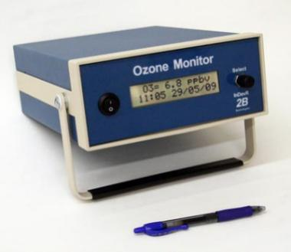

* 采用先进的紫外分光技术测量大气中的O3浓度
* 显著特点：小巧、便捷、快速应用
* 202臭氧分析仪被美国环境保护局联邦等价测定法（FEM）EQOA-0410-190定义为标准系统。NIST可追踪校准。
* 测量垂直廓线分析，无论是气球、风筝、遥控飞行器或飞机上均可
* 长期远程测量，功耗极低

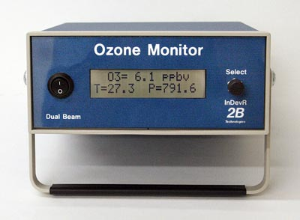 2B 205 双通道臭氧分析仪

* 采用先进的紫外分光技术差分测量大气中的O3浓度
* 后备取样泵和流量计，用于低于临界值时候的自动补偿取样
* 可选的数据记录周期（10 s，1 min，5 min或1 h）
* 2B DewLine™消除水汽干扰技术
* 0~2.5VDC模拟输入，可连接温度、压力和湿度传感器
* 可选的数据记录周期（10 s，1 min，5 min或1 h）

2B 211双通道免洗涤紫外臭氧分析

* 采用紫外差分技术整合气相洗涤技术测量O3浓度且不受其它事实干扰
* 固有的化学发光法测量，没有信号淬灭的影响
* 2B独一无二的DewLine™技术，消除水汽干扰技术
* 简单易用，体积小巧，价格低廉，整合先进的触控屏幕
* 稳定的校准（需年度校准）
* 高寿命的内置泵
* 友好的操作界面，包含基于RS-232通讯的远程操作



2B POM 手持式臭氧分析仪



* 采用紫外吸收技术获得O3浓度值
* 体积小巧，使用便捷；可安放在气球、风筝、轻型飞机或对重量要求敏感的设备上
* 采用“U”型光学检测器，可获得等同202，206和106-L一样的精度和准确度
* 该设备内持GPS，可随时记录O3的监测位置信息。
* 电力及其匮乏的远郊
* 城市地面阵列布置

**性能指标**

|  |  |  |  |  |
| --- | --- | --- | --- | --- |
| 型号 | 202 | 205 | 211 | POM |
| 线性范围 | 1.5 ppb~250 ppm | 1 ppb~100 ppm | 0.5 ppb~2 ppm | 2 ppb~10 ppm |
| 分辨率 | / | / | 0.1 ppb | 0.1 ppb |
| 精密度 | 1.5 ppb或读数的2 % | 1 ppb或读数的2 % | 0.5 ppb或10 s平均读数的1 % | 2 ppb或读数的2 % |
| 准确度 | 1.5 ppb或读数的2 % | 1 ppb或读数的2 % | 1 ppb或读数的2 % | 2 ppb或读数的2 % |
| 基线漂移 | <2 ppb/天，<5 ppb/年 | <1 ppb/天，<3 ppb/年 | <1 ppb/天，<3 ppb/年 | <2 ppb/天，<5 ppb/年 |
| 灵敏度漂移 | <1 ppb/day，<3 ppb/year | | | |
| 检测限 | 3 ppb | 2 ppb | 1 ppb | 4 ppb(2σ) |
| NIST溯源校准 | / | / | 是 | 是 |
| 测量频率 | 0.1 Hz | 0.5 Hz | 0.5 Hz | 0.1 Hz |
| 响应时间 | 100 %改变，20 s，2点 | 100 %改变，4 s，2点 | / | 100 %改变，20 s，2点 |
| 温度和压力补偿 | 有 | 有 | 有 | 有 |
| 流速 | ~1 L/min（标准）  >0.6 L/min（需求） | ~1.8 L/min（标准）  >1.2 L/min（需求） | ~2 L/min（标准）  >1.2 L/min（需求） | ~0.8 L/min（标准）  >0.5 L/min（需求） |
| 尺寸 | 9 x 21 x 29 cm | 9 x 21 x 29 cm | 43 x 37 x 14 cm | 10.2 x 7.6 x 3.8 cm |
| 重量 | 2.1kg（无便携包0.7kg） | 2.1kg（无便携包0.7kg） | 6.5kg | 0.34kg |

可选配件：

**2B 306臭氧便携性校准器**

2B 306臭氧校准器是一款便携性校准器，能够校准任何一款臭氧分析仪。仪器吸收空气中的臭氧，产生零空气或含有臭氧比例为30~1000 ppb的空气，所需要的臭氧的浓度通过简单易用的菜单实现。仪器可以通过编程调节时间间隔来程序化输出0~10个不同臭氧浓度，总流速3.0 L/min，控制臭氧浓度不受大气温度、湿度和压强的干扰。

校准器可以直接放在任何一款臭氧分析仪进气口使用（保证气体总流速小于3.0 L/min，超过部分气体从溢气口流出）。除了便携性，该校准器更大的优点是它能够提供与被测气体同湿度的臭氧校准浓度。校准器的校准根据符合美国国家标准技术研究所标准，用户可根据自己的需要修改成相应的校准标准。其便携的特性方便用户进行野外长期的实时监测。

|  |  |  |  |
| --- | --- | --- | --- |
| 臭氧产生方法 | 光分解O2@185 nm | 流速 | ~3 L/min |
| 输出浓度 | 0和30~1000 ppb | 上升时间 | ＜30 s（到达所选浓度的95 %） |
| 精度和准确度 | ＜2 ppb或读数的1 %，较大值为准 | 诊断数据输出 | RS232 |
| 电源 | 12 V DC或120/240 V AC, 18 W | 尺寸、重量 | 9 x 21 x 29 cm、2.6 kg |